5 класс. Внеурочное занятие. № 6. 12.10. 2022 г.
Тема. «Активные» перемены. Правила безопасности во время подвижных игр.
Цель .Ознакомить учащихся с правилами безопасности во время подвижных игр.
Перемена предназначена для отдыха, посещения столовой, туалета, а также для подготовки к следующему уроку.
Многие учащиеся считают, что на перемене можно делать всё, что хочется: бегать, прыгать, баловаться, кричать, шуметь.
Нередко школьники забывают, что на перемене и ученики, и учителя должны отдохнуть. Кому-то нужно повторить домашнее задание, чтобы увереннее отвечать на уроке, кто-то хочет спокойно поговорить по телефону, кому-то надо сходить в столовую или библиотеку. Не забывайте, что вы не одни в школе, что вас окружают одноклассники и учителя, относитесь к окружающим с уважением и вниманием.
На перемене постарайтесь хорошо отдохнуть и набраться сил перед следующим уроком.
Во время перемены ведите себя спокойно. Соблюдайте порядок, не кричите и не толкайте друг друга.
Запрещается:
• толкать друг друга;
• употреблять непристойные выражения и жесты;
• бросаться различными предметами;
• драться и применять физическую силу;
• играть в опасные игры, совершать действия, которые могут привести к травмам и порче школьного имущества;
• бегать по коридорам и лестницам, вблизи оконных проёмов, стеклянных витрин и в других местах, не приспособленных для игр;
• перегибаться через перила, съезжать по перилам, толпиться на лестницах;
• грызть семечки;
• слушать плеер.
Кроме того, спускаясь и поднимаясь по лестнице, придерживайтесь правой стороны.
Не обгоняйте учителей или взрослых, идущих по лестнице или по коридору, а если это необходимо сделать, то попросите разрешения пройти.
При встрече с учителями, работниками школы, родителями и другими взрослыми приостановитесь и поздоровайтесь.
Будьте осторожны, когда открываете и закрываете двери; не суйте руки в дверные проёмы, не балуйтесь и не хлопайте дверьми.
Посещая туалет, не задерживайтесь там без надобности; туалет — это не самое подходящее место для разговоров и общения с товарищами.
После посещения туалета не забывайте вымыть руки.
Перемена — это не только время для отдыха, но и возможность подготовиться к другому уроку.
• Наведите чистоту и порядок на вашем рабочем месте: достаньте из портфеля всё необходимое для следующего урока, уберите всё лишнее.
• Не забывайте заботиться о чистоте в школе. Если вы заметили мусор, уберите его.

Просмотрите видео
https://youtu.be/VrCyGcONsUk
https://vk.com/video-154140383_456239919
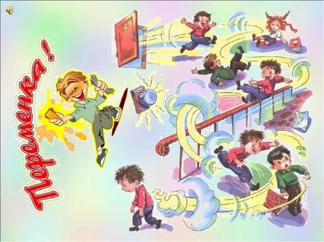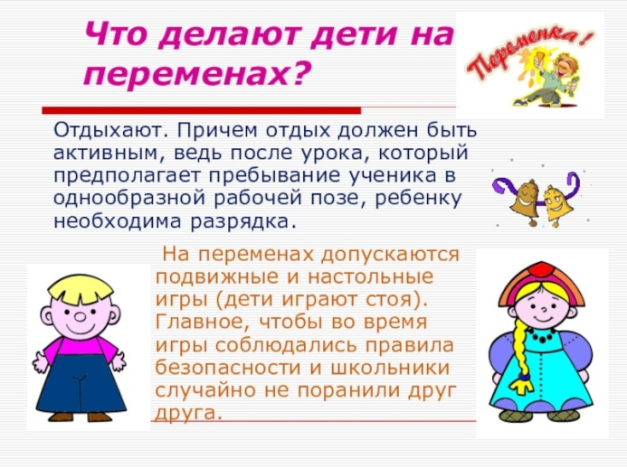
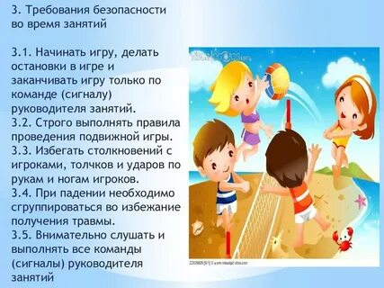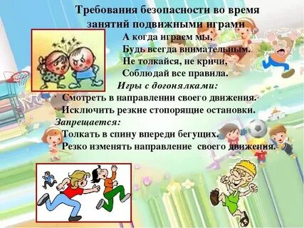

Домашнее задание. Изучить тему.

